
Қорықшылардың омырауға тағатын белгісінің нысаны мен айырым белгілері бар нысанды киімін бекіту туралы
Қазақстан Республикасы Ауыл шаруашылығы министрінің 2012 жылғы 26 наурыздағы № 25-03-02/121 Бұйрығы. Қазақстан Республикасының Әділет министрлігінде 2012 жылы 16 сәуірде № 7582 тіркелді.
Ескерту. Тақырып жаңа редакцияда – ҚР Экология және табиғи ресурстар министрінің 30.09.2026 № 220 (алғашқы ресми жарияланған күнінен кейін күнтізбелік он күн өткен соң қолданысқа енгізіледі) бұйрығымен.
"Қазақстан Республикасы Экология және табиғи ресурстар министрлігінің мәселелері" Қазақстан Республикасы Үкіметінің 2019 жылғы 5 шілдедегі № 479 қаулысымен бекітілген Қазақстан Республикасы Экология және табиғи ресурстар министрлігі туралы ереженің 15-тармағының 216) тармақшасына сәйкес БҰЙЫРАМЫН:
Ескерту. Кіріспе жаңа редакцияда - ҚР Экология және табиғи ресурстар министрінің 30.09.2026 № 220 (алғашқы ресми жарияланған күнінен кейін күнтізбелік он күн өткен соң қолданысқа енгізіледі) бұйрығымен.
1. Мыналар:
1) осы бұйрыққа 1-қосымшаға сәйкес аңшылық шаруашылығы субъектілері үшін қорықшының омырау белгісінің нысаны;
2) осы бұйрыққа 2-қосымшаға сәйкес аңшылық шаруашылығы субъектілері үшін айырым белгілері бар арнайы киімнің нысаны бекітілсін.
Ескерту. 1-тармақ жаңа редакцияда – ҚР Экология және табиғи ресурстар министрінің 30.09.2026 № 220 (алғашқы ресми жарияланған күнінен кейін күнтізбелік он күн өткен соң қолданысқа енгізіледі) бұйрығымен.
2. Қазақстан Республикасы Ауыл шаруашылығы министрлігінің Орман және аңшылық шаруашылығы комитеті осы бұйрықтың заңнамалық тәртіпте Қазақстан Республикасының Әділет министрлігінде мемлекеттік тіркелуін және оның бұқаралық ақпарат құралдарында ресми жариялануын қамтамасыз етсін.
3. Осы бұйрық алғашқы ресми жарияланған күнінен бастап он күнтізбелік күн өткеннен кейін қолданысқа енгізіледі.
Министр | А. Мамытбеков

Қазақстан Республикасы
Ауыл шаруашылығы
министрінің
2012 жылғы 26 наурыздағы
№ 25-03-02/121 бұйрығына
1-қосымша
Нысан
Ескерту. 1-қосымша жаңа редакцияда – ҚР Экология және табиғи ресурстар министрінің 30.09.2026 № 220 (алғашқы ресми жарияланған күнінен кейін күнтізбелік он күн өткен соң қолданысқа енгізіледі) бұйрығымен.
Қорықшының төсбелгісі Аңшылық шаруашылығы субъектілері үшін

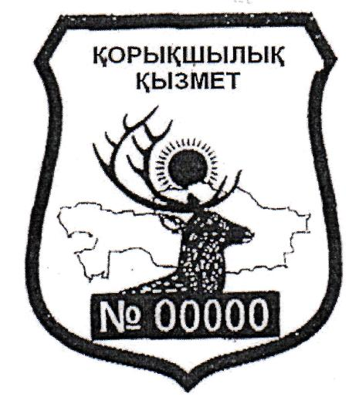

Ескерту:
Қорықшының төсбелгісі мырыш, алюминий және мыс қорытпасынан құйма әдісімен дайындалатын, өлшемі 72×56 миллиметр қалқан түрінде жасалады. Төсбелгінің жиегі бедерлі әдіспен 3 миллиметр етіп орындалып, кейіннен алтын түсті гальваникалық жабынмен қапталады.
Төсбелгінің жоғарғы орталық бөлігінде биіктігі 5 миллиметр, ені 1 миллиметр болатын алтын түсті "ҚОРЫҚШЫЛЫҚ ҚЫЗМЕТ" жазуы орналасады.
Қалқанның төменгі орталық бөлігінде өлшемі 35×9 миллиметр болатын алтын түсті тікбұрышты алаңша орналастырылады, ол төсбелгінің жеке нөмірін көрсетуге арналған. "№" белгісі мен нөмір цифрлары бедерлеу әдісімен жасалып, қара эмальмен қапталады.
Төсбелгінің орталық бөлігінде Қазақстан Республикасының жасыл түсті карта контуры мен шығып келе жатқан күн бейнесі алтын түсті түрде бейнеленеді, карта фонында аңшылық шаруашылық субъектілері үшін марал бейнесі орналастырылады. Төсбелгі Қазақстан Республикасы Мемлекеттік туының түсіне сәйкес көк эмальмен қапталады.
Төсбелгінің артқы бетінде бұрандалы бекітпе болады.
Төсбелгі қорықшының арнайы киіміндегі айырым белгілері бар киімнің кеуде тұсының сол жағына тағылады.
Қазақстан Республикасы
Ауыл шаруашылығы
министрінің
2012 жылғы 26 наурыздағы
№ 25-03-02/121 бұйрығына
2-қосымша
Ескерту. 2-қосымша жаңа редакцияда – ҚР Экология және табиғи ресурстар министрінің 30.09.2026 № 220 (алғашқы ресми жарияланған күнінен кейін күнтізбелік он күн өткен соң қолданысқа енгізіледі) бұйрығымен.
Айырым белгілері бар арнайы киімнің нысаны
Арнайы киім хаки түсті (қорғаныш түсті) қорықшыларға арналған жазғы және қысқы айырым белгілерімен келесі құрамнан тұрады:
1) жазғы киім: жеңілдетілген күртеше, шалбар, кепи, қара түсті етік және туфли.
2) қысқы киім: жылы күртеше мен шалбар, құлақшын (ушанка), қара түсті аяқ киім (етік, пима, унты).
Күртешелердің жағасы қайырмалы болып, оған бекітілген белгілік үлгідегі погондар мен айырым белгілері тігіледі. Сол жақ жеңнің сыртқы бетінде (иық тұсынан төмен) белгіленген үлгідегі шеврон тігіледі (бекітіледі).
Қорықшының айырым белгілері
Аға қорықшы | Параллелепипед пішінді, өлшемі 95×38×95×38 миллиметр болатын қою жасыл барқыттан жасалады, жиегі алтын түсті кесте әдісімен көмкеріледі. Погонның жоғарғы бөлігінде қорықшылардың эмблемасы орналасады. Погонның орталық бөлігінде өлшемі 22×6 миллиметр болатын бедерлі екі тікбұрыш бейнеленеді.
Қорықшы | Петлицалар мен эмблема өзгеріссіз қалады. Петлицаның орталық бөлігінде өлшемі 22×6 миллиметр болатын бір ғана бедерлі тікбұрыш орналастырылады.
Аға қорықшының мен қорықшының айырым белгілері

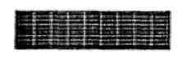

Қорықшының айырым белгілері мырыш, алюминий және мыс қорытпасынан құйма әдісімен дайындалады, әрі қарай алтын түсті гальваникалық жабынмен қапталады. Айырым белгілері бедерлі тікбұрыш түрінде (өлшемі 22×6 миллиметр) орындалады. Тікбұрыштардың кері жағында ортасында сымнан жасалған бекітпесі болады.
Жағаға тағылатын петлицалар (айырым белгілері)

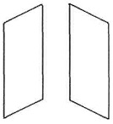

Петлицаларға арналған түсіндірме:
Петлицалар параллелепипед нысанында, өлшемі 95×38×95×38 миллиметр болатын қою жасыл барқыттан дайындалады, жиегі алтын түсті кесте жіптерімен көмкеріледі. Петлицаның жоғарғы бөлігінде қорықшылардың эмблемасы бекітіледі, ал орталық бөлігінде қорықшылардың айырым белгілері орналастырылады. Петлицалар қорықшылардың арнайы киімінің жағасының төменгі жиектеріне тігіледі.
Эмблемалар (петлицаларға арналған)
аңшылық шаруашылығы субъектілері үшін



Ескерту:
Эмблемалар мырыш, алюминий және мыс қорытпасынан құйма әдісімен дайындалады және кейіннен алтын түсті гальваникалық жабынмен қапталады (өлшемі 22×19 миллиметр). Эмблема төменгі жағынан лентамен байланған жартылай дөңгелек емен (дуб) веногы түрінде орындалады. Эмблеманың орталық бөлігінде өлшемі 14×16 миллиметр болатын қалқан орналасады, онда аңшылық шаруашылығы субъектілері үшін жасыл фонда марал бейнесі беріледі. Эмблеманың төменгі бөлігінде, қалқан мен веноктың үстінен айқастырылған екі мылтықтың бейнесі орналасады (өлшемі 17×3,5 миллиметр).
Эмблемалардың кері жағында орталық бөлігінде сымнан жасалған бекітпесі болады.
Жеңге тағылатын шеврон
(аңшылық шаруашылығы субъектілері үшін)

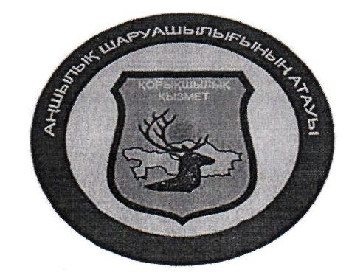

Ескерту:
Қорықшылардың арнайы киімінің жеңіне тағылатын шеврон тығыз матадан дайындалады. Шевронның пішіні дөңгелек, сыртқы диаметрі 85 миллиметр, ішкі диаметрі 65 миллиметр. Сыртқы және ішкі диаметр аралығында аңшылық шаруашылықтың атауы мемлекеттік тілде сары түспен жазылады. Шевронның орталық бөлігінде сары фонда қорықшылардың эмблемасы орналастырылады, ол қалқан түрінде орындалады. Эмблеманың жоғарғы бөлігінде "ҚОРЫҚШЫЛЫҚ ҚЫЗМЕТ" деген жазу сары түспен берілген. Эмблеманың ортасында Қазақстан картасының жасыл контуры және шығып келе жатқан күннің алтын түсті бейнесі, сондай-ақ карта фонында марал бейнесі көрсетіледі. Шеврон арнайы киімнің сол жақ жеңіне, иық тігісінен 120 миллиметр төмен тігіледі.
Бас киімге арналған кокарда
(аңшылық шаруашылығы субъектілері үшін)



Ескерту:
Қорықшылардың арнайы киімінің бас киіміне арналған кокарда мырыш, алюминий және мыс қорытпасынан құйма әдісімен дайындалады, әрі қарай алтын түсті гальваникалық жабынмен қапталады.
Кокарданың өлшемі 55×43 миллиметр, ол көлденең эллипс түрінде орындалады. Оның ортасында тік орналасқан сопақ розетка (өлшемі 29×34 миллиметр) бар. Розетканың орталық бөлігінде (17×21 миллиметр) сегіз сәулелі созылыңқы жұлдыз бейнеленіп, ол эллипсті екі тең бөлікке бөледі. Эллипстің сол жағы жасыл эмальмен, оң жағы көк эмальмен қапталған.
Сопақ розетканың жиегі алтын түсті гофрленген (сәуле тәрізді) бедермен орындалған. Розетка екі жағынан лавр бұтақтарымен қоршалған (әр жағында бес жапырақтан). Төменгі бөлігінде лавр бұтақтары лентамен біріктірілген.
Розетка мен веноктың үстіне алтын түсті айқастырылған екі мылтық бейнесі орналастырылады (өлшемі 43×6 миллиметр).
Кокарданың кері жағында орталық бөлігінде сымнан жасалған бекітпесі болады.

© 2012. Қазақстан Республикасы Әділет министрлігінің «Қазақстан Республикасының Заңнама және құқықтық ақпарат институты» ШЖҚ РМК

